

Přírodní vědy aktivně a interaktivně
Elektronický materiál byl vytvořen v rámci projektu OP VK CZ.1.07/1.1.24/01.0040
Zvyšování kvality vzdělávání v Moravskoslezském kraji
Střední průmyslová škola stavební, Havířov, příspěvková organizace
Název EM | Kružnice v příkladech
Název sady EM | BUL_MAT_31
Vzdělávací obor | Matematika
Vzdělávací oblast | Člověk a příroda, Informační a komunikační technologie
Autor | Mgr. Iveta Bulawová
Ročník | 3.
Anotace | Pracovní list pro studenty s řešenými příklady, které se zabývají kružnicí v analytické geometrii. Je připraven k tištění a individuálnímu procvičování v hodině. Možno využít jako přípravu na písemnou práci v rámci domácí přípravy.  Obrázky vytvořeny v programu Derive.

Zadání

- Napište středový a obecný tvar rovnice kružnice:
a) S = [1; –3], je-li r = 2
b) S = [2; 0], je-li r = 6
- Napište rovnici kružnice ve středovém tvaru a určete souřadnice středu a velikost poloměru kružnice:
a) x² – 4x + y² + 6y – 23 = 0
b) x² + y² + 8y + 7 = 0
c) x² – 10x + y² + 2y – 24 = 0
- a) Kružnice má střed v bodě S = [4; –7] a prochází bodem Q [1; 0].
Napište středový tvar rovnice kružnice.
b) Kružnice má střed v bodě S = [0; –3] a prochází bodem Q [3; –5].
Napište středový tvar rovnice kružnice.
- Napište rovnici kružnice, která je soustředná s kružnicí x² + y² + 10x – 4y + 2 = 0 a poloměr r = 4.
- Napište rovnici kružnice se stejným poloměrem, jako má kružnice x² + y² + 8y + 7 = 0 a se středem v bodě S = [1; –3]
- Kružnice prochází body P, Q a má poloměr $r=2\sqrt{5}$. Napište její středový tvar a zapište souřadnice středu. P = [6; – 1], Q = [8; 1],

Řešení

- Napište středový a obecný tvar rovnice kružnice:
a) S = [1; –3], je-li r = 2
středová rovnice: (x – m)² + (y – n)² = r², pro S = [m; n]

(x – 1)² + (y + 3)² = 4

Rovnice obecná: x² + y² + Mx + Ny + L = 0 (roznásobení závorek)

x² – 2x + y² + 6y + 6 = 0

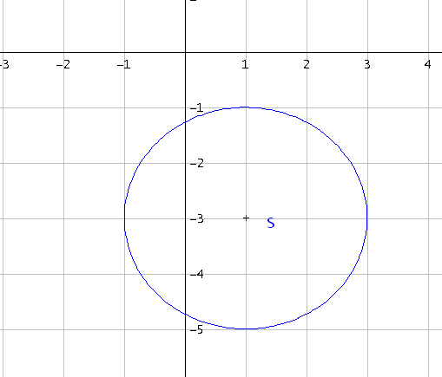
Obrázek 1
b) Napište středový a obecný tvar rovnice kružnice:
S = [2; 0], je-li r = 6

(x – 2)² + y² = 36

x² – 4x + y² – 32 = 0

- Napište rovnici kružnice ve středovém tvaru a určete souřadnice středu a velikost poloměru kružnice:
a) x² – 4x + y² + 6y – 23 = 0
(x – 2)² + (y + 3)² = 36

S = [2; –3], r = 6

b) x² + y² + 8y + 7 = 0
x² + (y + 4)² = 9

S = [0; –4], r = 3

c) x² – 10x + y² + 2y – 24 = 0
(x – 5)² + (y + 1)² = 50

S = [5; –1], r = $\sqrt{50}$ = $5\sqrt{2}$

- a) Kružnice má střed v bodě S = [4; –7] a prochází bodem Q [1; 0].
Napište středový tvar rovnice kružnice.
(x – m)² + (y – n)² = r²
(1 – 4)² + (0 + 7)² = r²
58 = r²

(x – 4)² + (y + 7)² = 58

b) Kružnice má střed v bodě S = [0; –3] a prochází bodem Q [3; –5].
Napište středový tvar rovnice kružnice.
Jiný způsob řešení:
|SQ| = r = $\sqrt{{(3-0)}^{2}+{(-5+3)}^{2}}$ = $\sqrt{13}$

x² + (y + 3)² = 13

- Napište rovnici kružnice, která je soustředná s kružnicí x² + y² + 10x – 4y + 2 = 0 a poloměr r = 4.

(x + 5)² + (y – 2)² = 27

(x + 5)² + (y – 2)² = 16

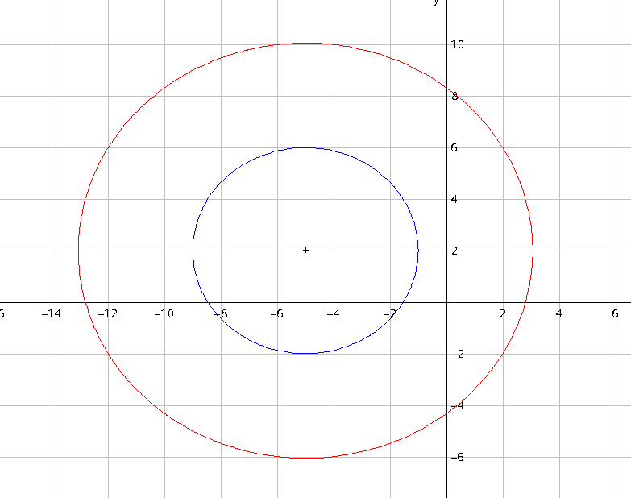
Obrázek 2

- Napište rovnici kružnice se stejným poloměrem, jako má kružnice x² + y² + 8y + 7 = 0 a se středem v bodě S = [1; –3]
x² + (y + 4)² = 9

(x – 1)² + (y + 3)² = 9

- Kružnice prochází body P, Q a má poloměr $r=2\sqrt{5}$. Napište její středový tvar a zapište souřadnice středu. P = [6; – 1], Q = [8; 1]
(x – m)² + (y – n)² = 20
P: (6 – m)² + (–1 – n)² = 20
Q: (8 – m)² + (1 – n)² = 20
36 – 12m + m² + 1 + 2n + n² = 20
64 – 16m + m² + 1 – 2n + n² = 20 /·(–1)
–28 + 4m + 4n = 0
n = 7 – m
m² – 14m + 40 = 0
m_{1,2} = $\frac{-14 ± \sqrt{196 - 4∙1∙40}}{2}= \frac{14±6}{2} < \frac{m_{1}=10}{m_{2} = 4}$
$$\frac{n_{1}=-3}{n_{2} = 3}$$

2 řešení:

(x – 10)² + ( y + 3)² = 20

(x – 4)² + ( y – 3)² = 20

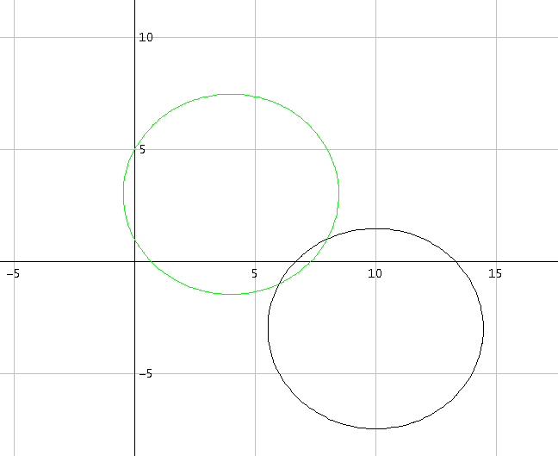
Obrázek 3

